АДМИНИСТРАЦИЯ СОСЬВИНСКОГО ГОРОДСКОГО ОКРУГА ПРЕДУПРЕЖДАЕТ!!!
В связи с несоответствием воды на водных объектах Сосьвинского городского округа в 100% проб требованиям гигиенических нормативов по санитарно-химическим показателям, по микробиологическим показателям (данные Роспотребнадзора) а также отсутствием оборудованных мест для массового отдыха населения у водных объектов общего пользования на территории Сосьвинского городского округа- запрещено купание, занятий спортом в реках Сосьвинского городского округа.
Распоряжение администрации Сосьвинского городского округа от 19.05.2021 № 75 «Об обеспечении безопасности людей на водных объектах в летний период 2021 года на территории Сосьвинского городского округа»
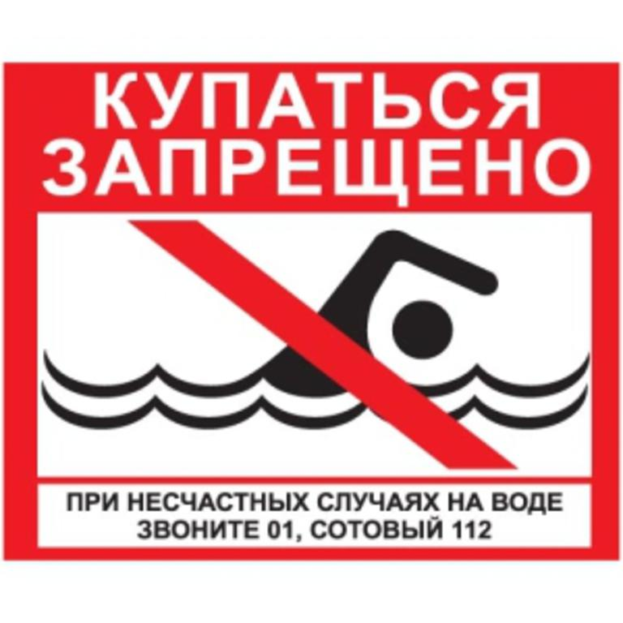
С уважением МКУ «УГЗ и ХО СГО»

